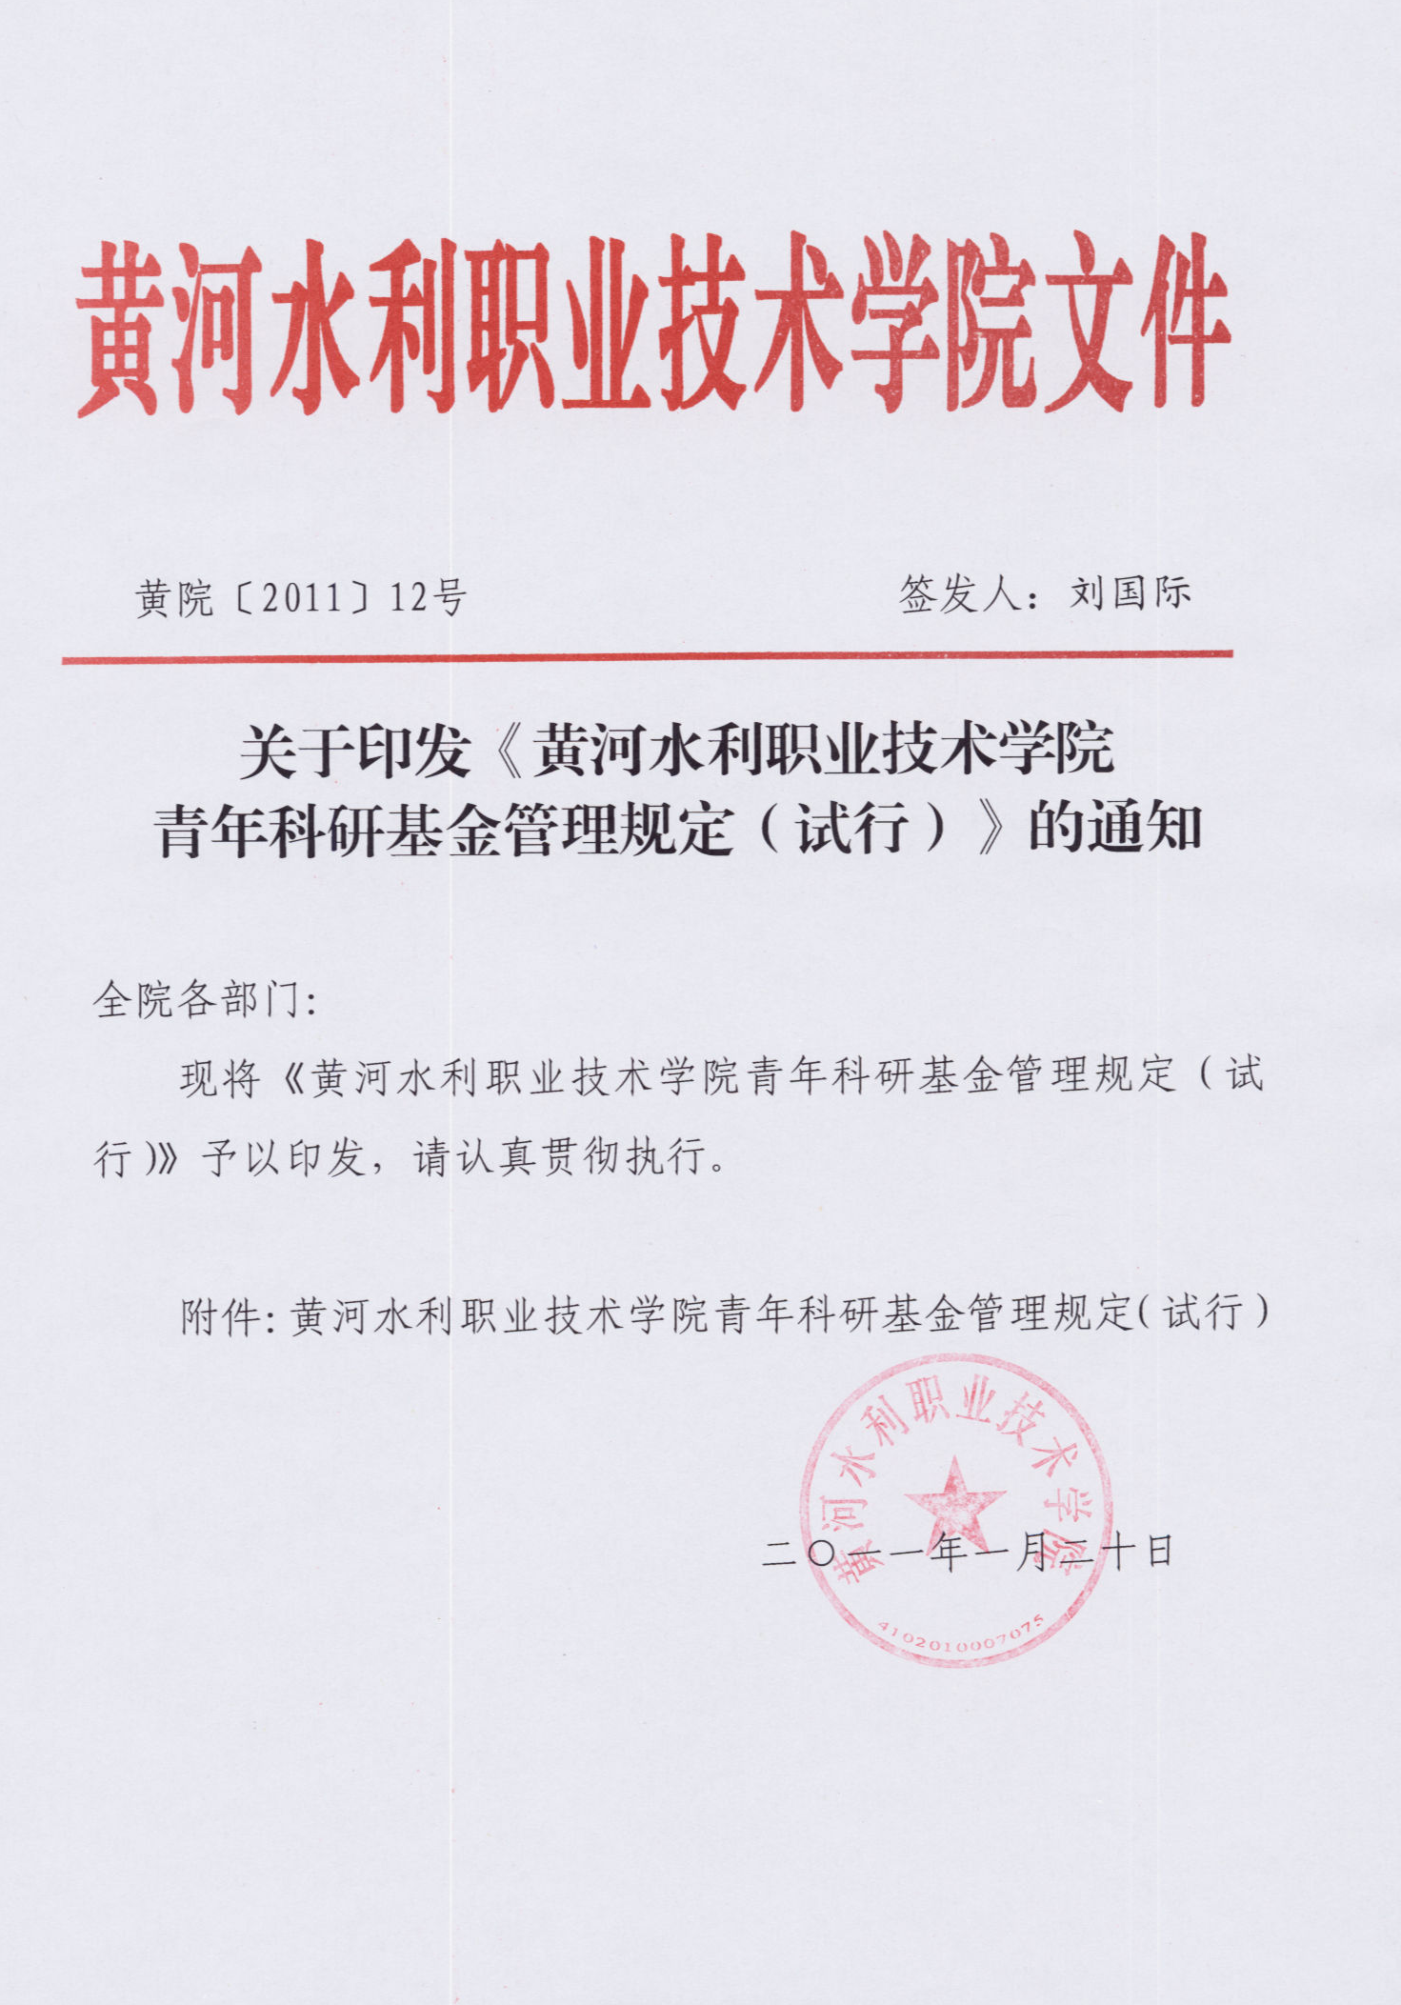

附件：
黄河水利职业技术学院
青年科研基金管理规定（试行）

第一条 总则
1.为扶持我院青年人才健康成长，提高他们的成才意识，建立有效的培养激励机制，努力营造有利于研究型人才脱颖而出的氛围，为争取高级纵向科研项目奠定基础，促进产学研结合工作持续快速发展，最终实现科研造就人才、提升教学水平进而提高毕业生质量的目的。根据我院现实，设立“黄河水利职业技术学院青年科研专项基金”。
第二条 申报资格和资助范围
2.申请资助的课题负责人为我院正式在册在岗职工，年龄在35周岁（含35）以下，具有讲师（含讲师）及其以上职称，有一定的科学研究工作基础及从事科研的基本素质和能力，有培养前途。
3.申请人只能获得一次本资助。
4.所申请的课题应是目前我院已有学科的研究内容和与之相关的交叉学科的研究内容，对社会、经济以及学科发展具有较好的效益和较高的价值。申报前学院将根据社会科技需求和学院的学科发展实际提出“申请课题指南”。申报者可参考申报，也可提出“申请课题指南”以外但需适合基金资助方向的自选课题。重点学科予以适当倾斜。对教学效果好、成绩特别突出的申请教师，体现教学优先原则。评审时根据自然科学与人文社会科学的性质不同，考虑二者的比例。一般不支持与我院学科发展无关的其他学科的课题。
第三条 组织管理和申报程序
5. 基金评审由院学术委员会负责。下设评审组（成员不少于七名）开展具体工作。
6.评审按照科学、公正、公平和兼顾我院实际的原则。评审过程实行回避制度，凡为申请课题组成员或与申请人有亲属等关系的，不能参加该课题的评审工作。课题申报人也可向评审组领导提出不宜参加评审课题的人员，评审组领导根据实际情况进行调整。
7.青年基金资助课题的评审工作，每年进行一次。一般在评审年的五月份开始申报，整个评审工作的时间为一个月。特殊情况，学院可以另行安排。
8.课题申报程序
（1）申请人提出申请。应组成课题组，不支持个人单独申报。课题组原则上也应由年龄不超过45岁的人员组成。
（2）评审小组邀请相关专家（不少于3名）组成专家组进行初评，提出书面评审意见。
（3）评审小组召开课题评审会议，课题申请人介绍课题情况，进行质疑答辩。
（4）评审小组按照尽可能客观的方式进行投票确定被资助的课题。
（5）报请学院批准后，由科研外事处与获准资助者签订《黄河水院青年科研基金项目任务书》。
9.学院每年原则上资助研究课题10～20项，资助总金额10～15万元。每项课题的资助金额2000～10000元。
10.具体资助金额由评审组参考专家组的初评意见，结合学院具体实际确定。课题必须切合我院的学科建设和发展，有一定的深度水平和应用价值意义。评审时严格掌握，宁缺勿滥。
第四条 过程管理和成果要求
11.课题申请人获得基金资助后，应向科研外事处、财务处提交具体的经费使用计划，并在课题研究过程中严格执行计划。如在研究过程中由于正当理由确需改变计划，应提出书面说明。科研外事处和财务处应适时对课题经费的执行情况进行监督和检查，发现问题及时纠正；对不按照计划使用经费或经费的使用与所完成的研究内容不符的，应责令其整改；对拒不改正或已完全丧失完成课题能力的，应终止经费的使用，三年内不得申报项目。
12.课题负责人可以使用60%的经费进行项目研究。其余40%在项目验收达标后使用。
13.申请时书面形式具体明确课题完成后的成果形式和质量要求，并作为是否资助的一个重要指标。一般应以在核心学术刊物上发表论文的数量、经权威部门鉴定达到较高的水平或获得一定层次的奖励为标准，所发表的论文和取得的研究成果除需注明由本基金资助字样外，必须以我院为第一单位和作者。
14.青年基金资助课题基本完成时，应向主管部门提出结项申请，由学院专家组进行验收，形成验收意见。对专家组提出的初步成果中存在的问题和不足，课题组应限期补充完成。
15.以研究报告形式提交的成果，学院鼓励参加省级鉴定，或地厅级科学技术类评奖（含我院以学院名义进行的科研成果评选）。以发表论文形式提交的成果，应在本专业核心学术刊物上发表一篇以上。
第五条 附则
16.本办法由科研外事处负责解释，自颁布之日起执行。

